**Tutorial: Solicitação de Licença Vinculado.**

**Sistema: Portal de Sistema da AGR.**

**Agente: Usuário Interno da AGR.**

1. Após entrar com seu login e senha, acesse o Módulo “Licenças de Viagens”.

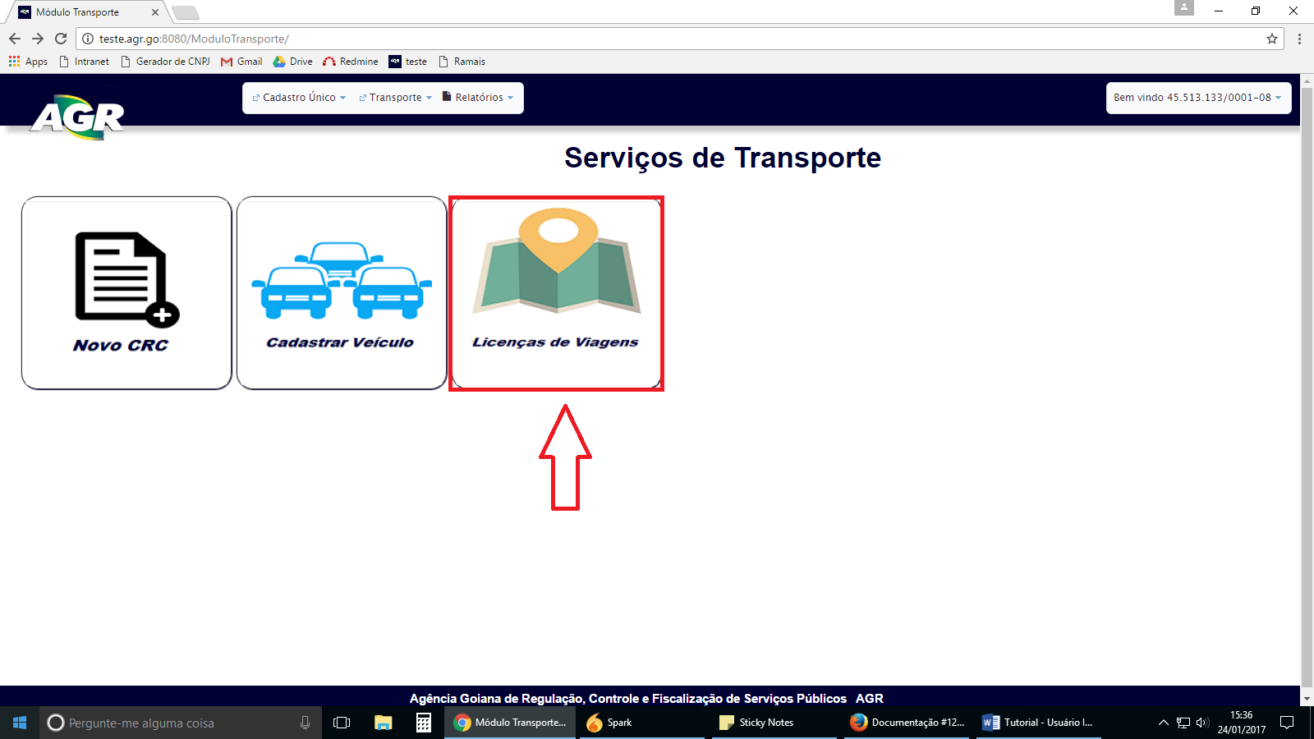

1. Clique em “+ Solicitar Nova Licença”.

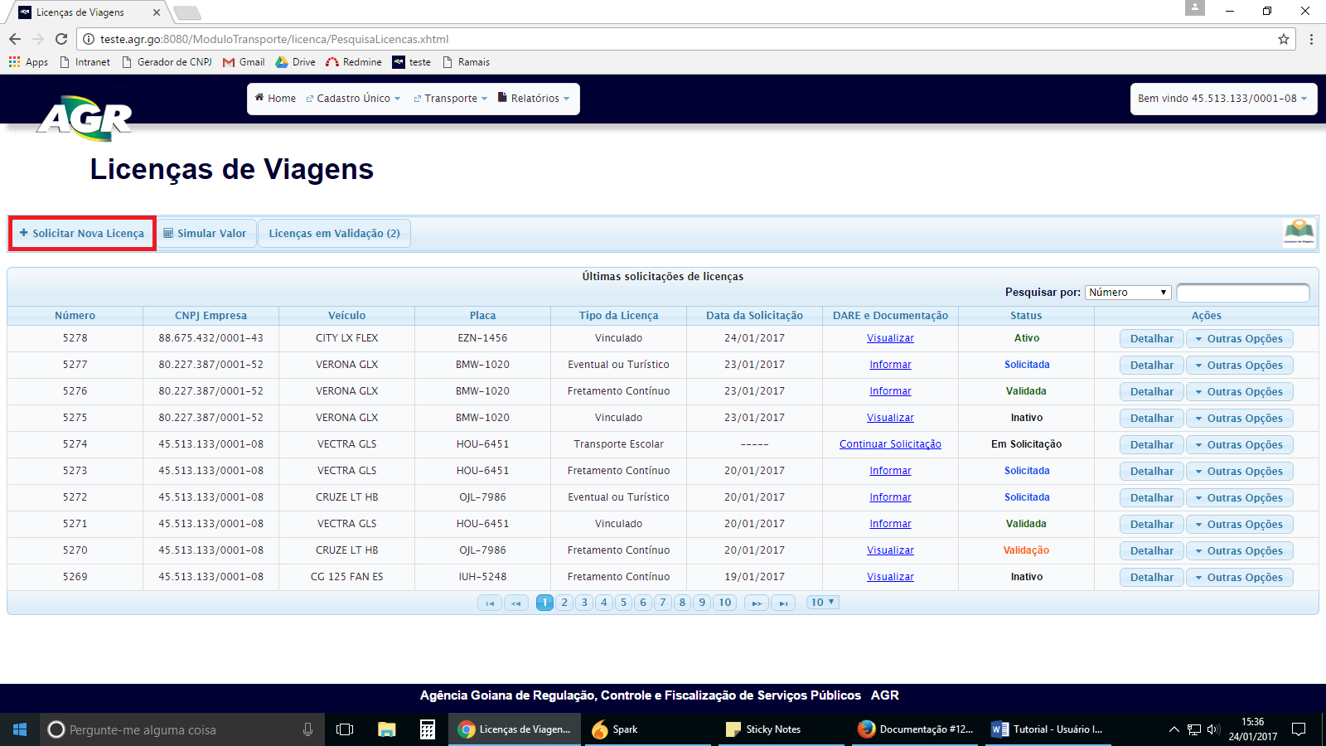

1. Informe o CNPJ da empresa e clique em pesquisar.

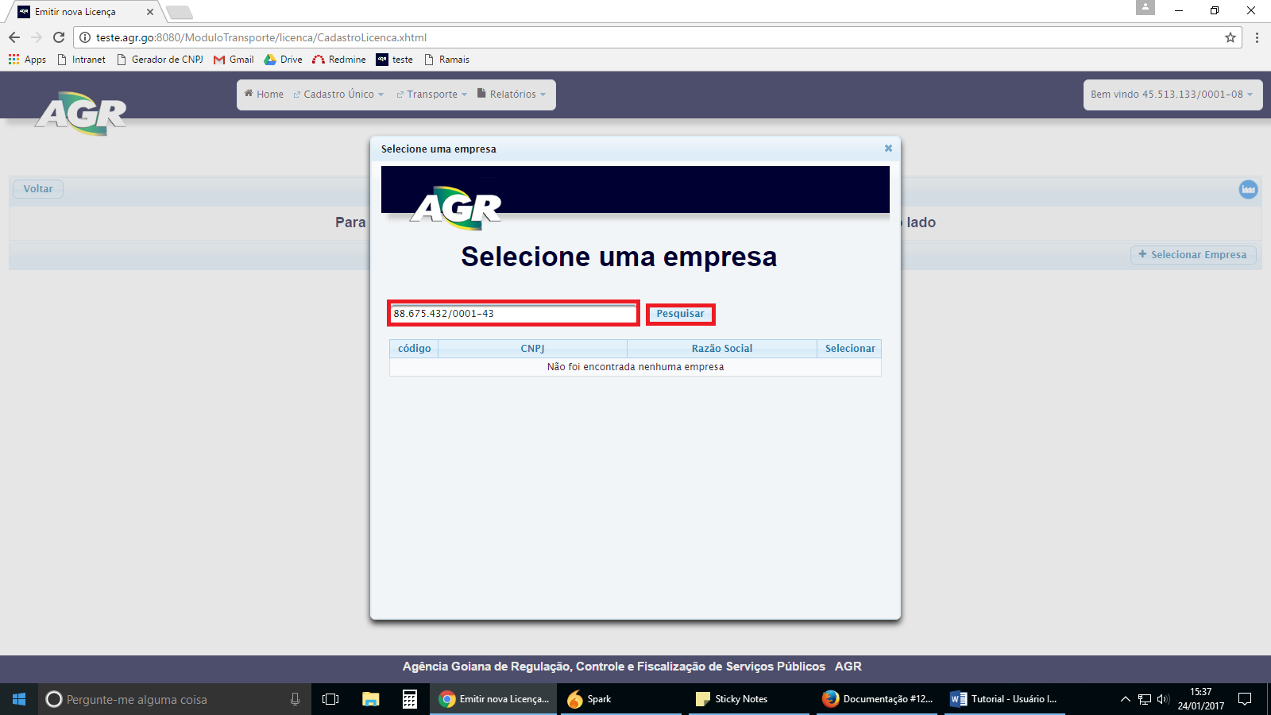

1. Clique no “V” no campo selecionar.

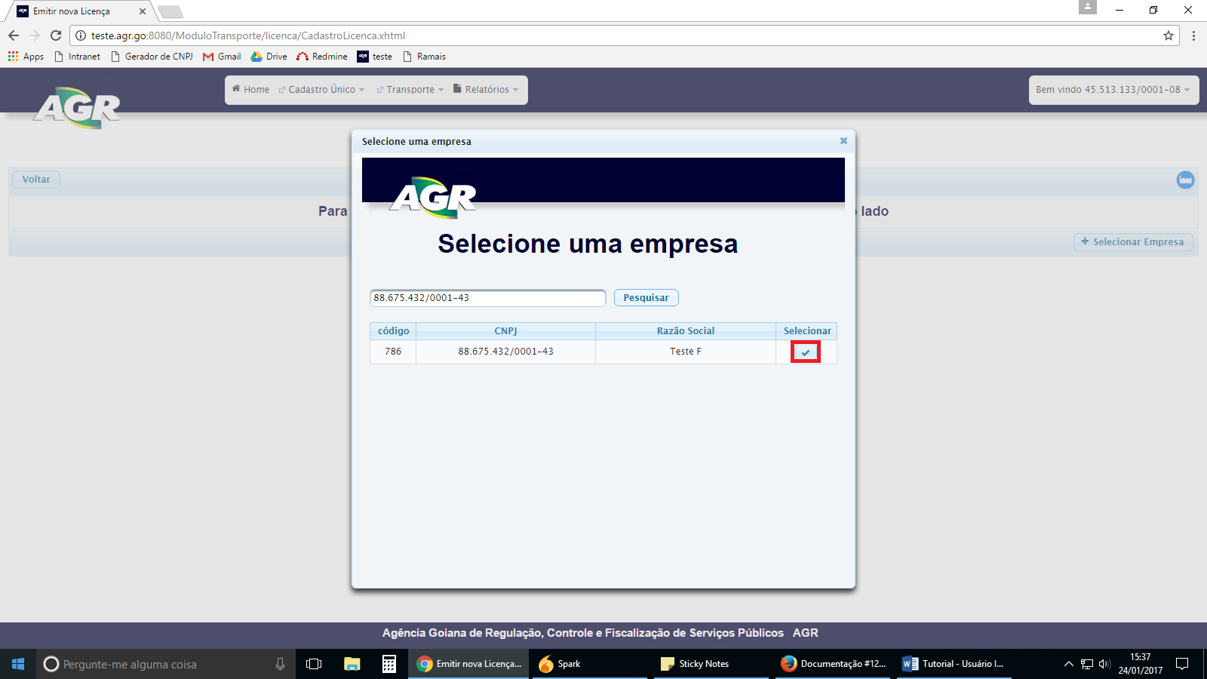

1. Clique no campo “Placa” e selecione a placa do veículo que receberá a licença. Ao selecionar a placa, o sistema preenche automaticamente os campos com os dados da empresa e do veículo. Marque a atividade da licença, neste caso Vinculado e em seguida clique em “Adicionar Motorista”.

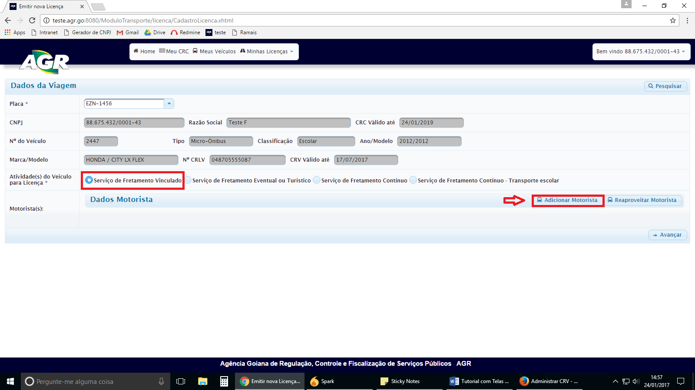

1. Digite nome e número da CNH do motorista, clicar em “Adicionar Motorista”.

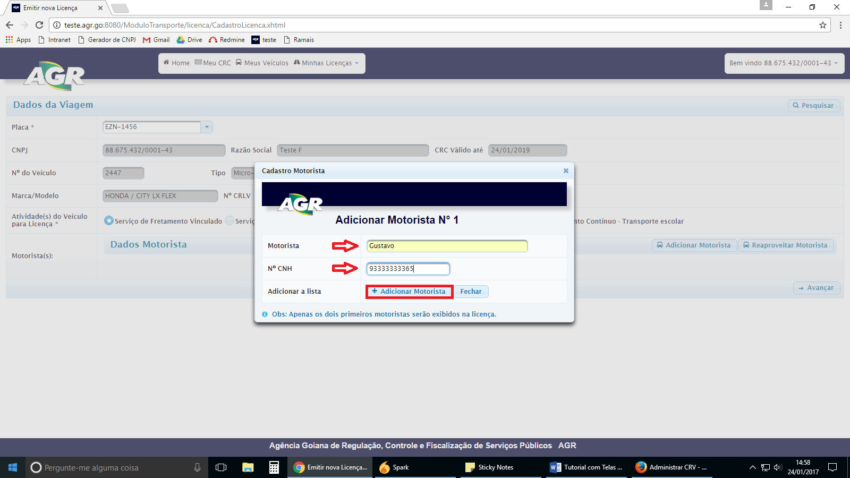

1. Após ter adicionado dados do motorista clique em “Avançar”.

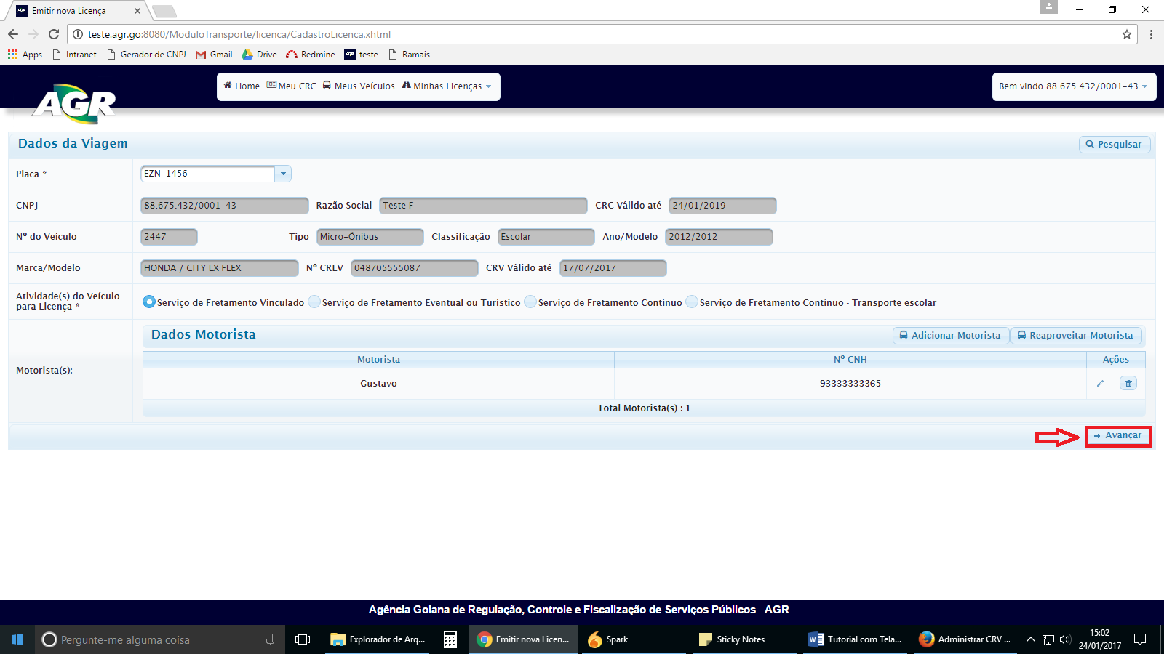

1. O sistema apresentará na tela os dados da licença e o valor do DARE. Clique em “Confirmar Solicitação”. Atenção para a observação na parte inferior da tela, a licença somente poderá ser liberada para impressão no sistema após validação da documentação pela AGR.

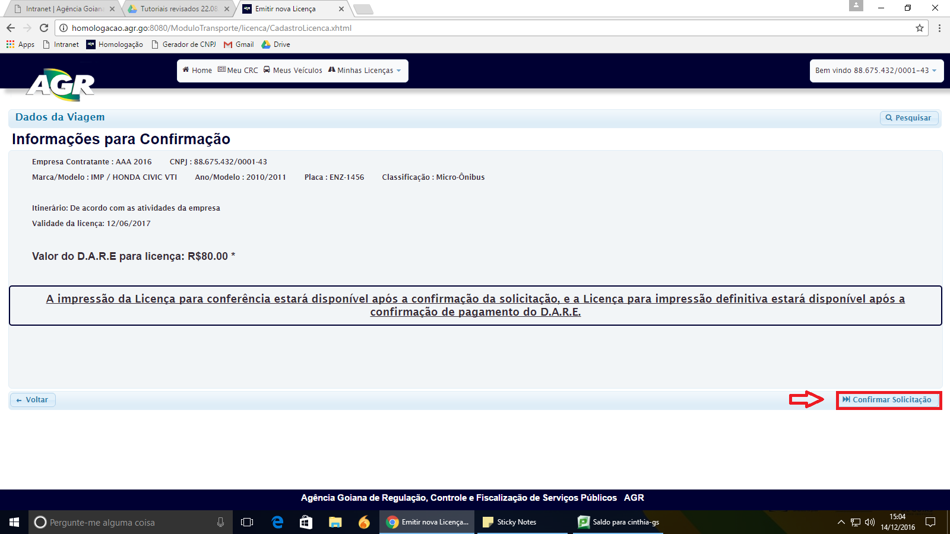

1. Para validar uma licença clique no campo “Detalhar”.

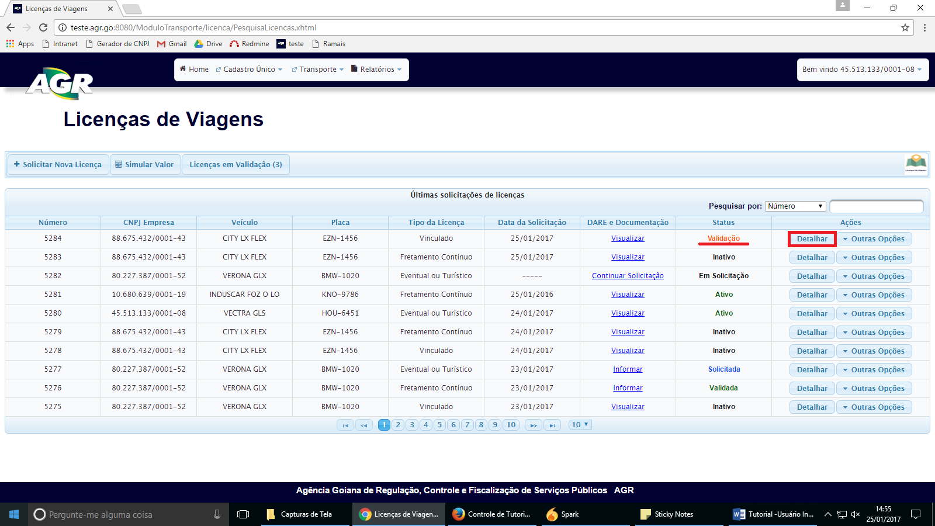

1. Clique no campo “Alterar Status”

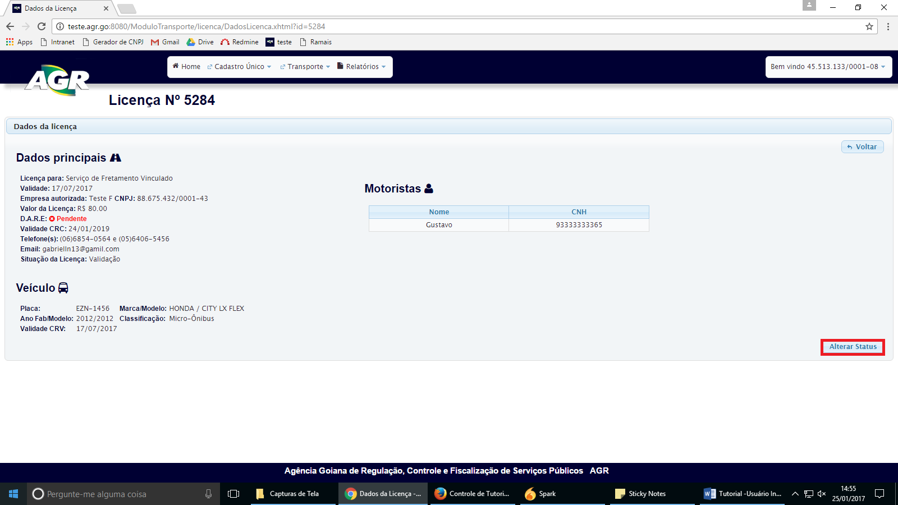

1. Clique em “Validada” no campo “Situação” e após clique em salvar.

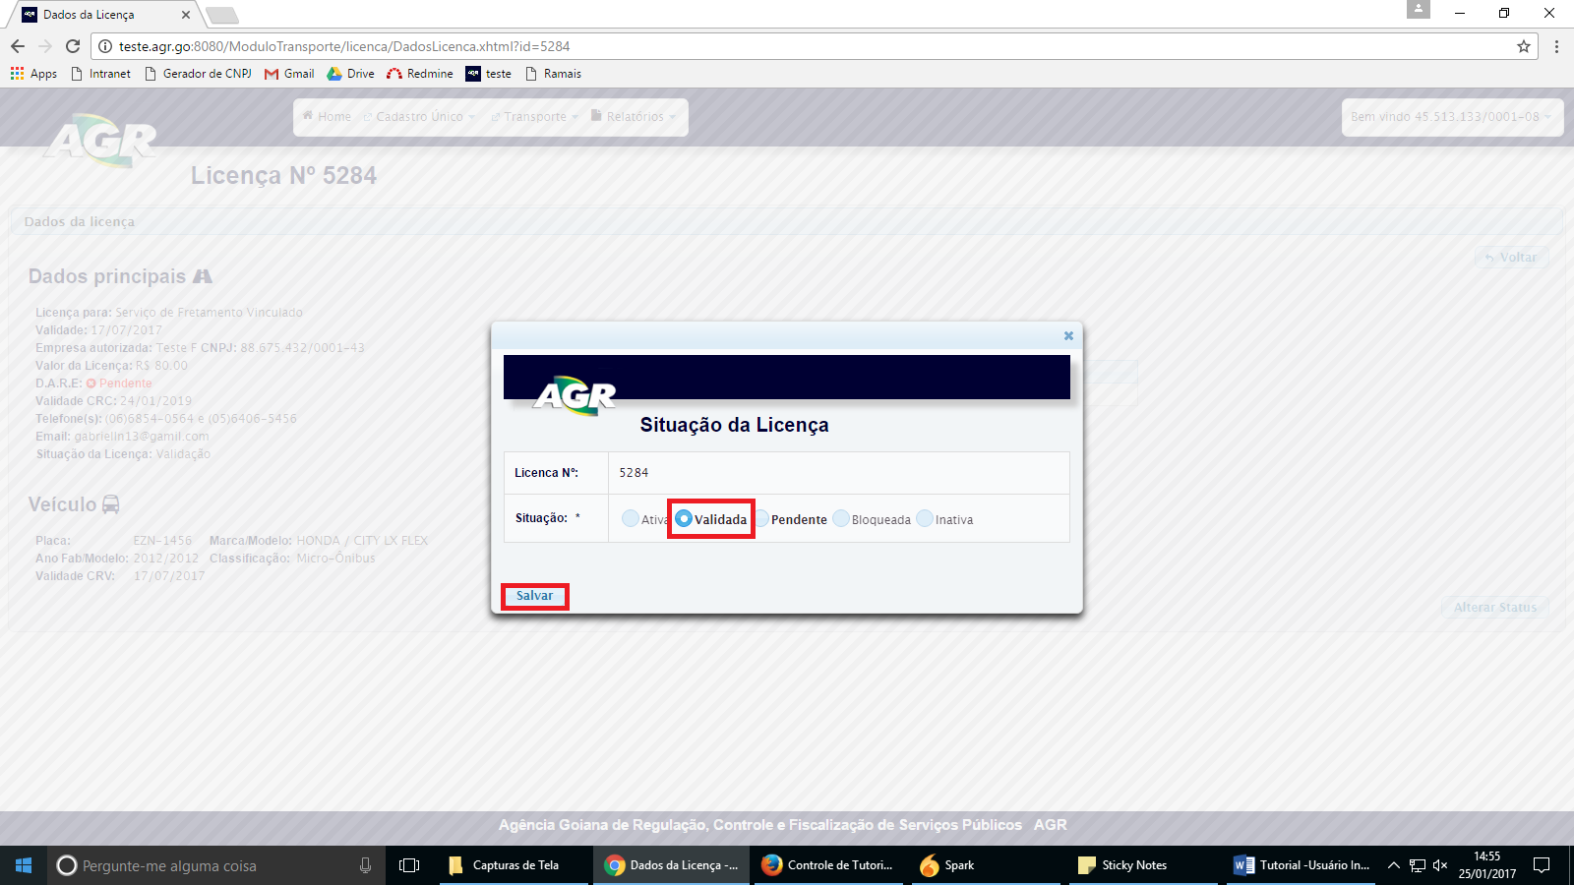

1. O sistema apresentará uma tela para confirmar a alteração do status. Clique em “Sim”.   
   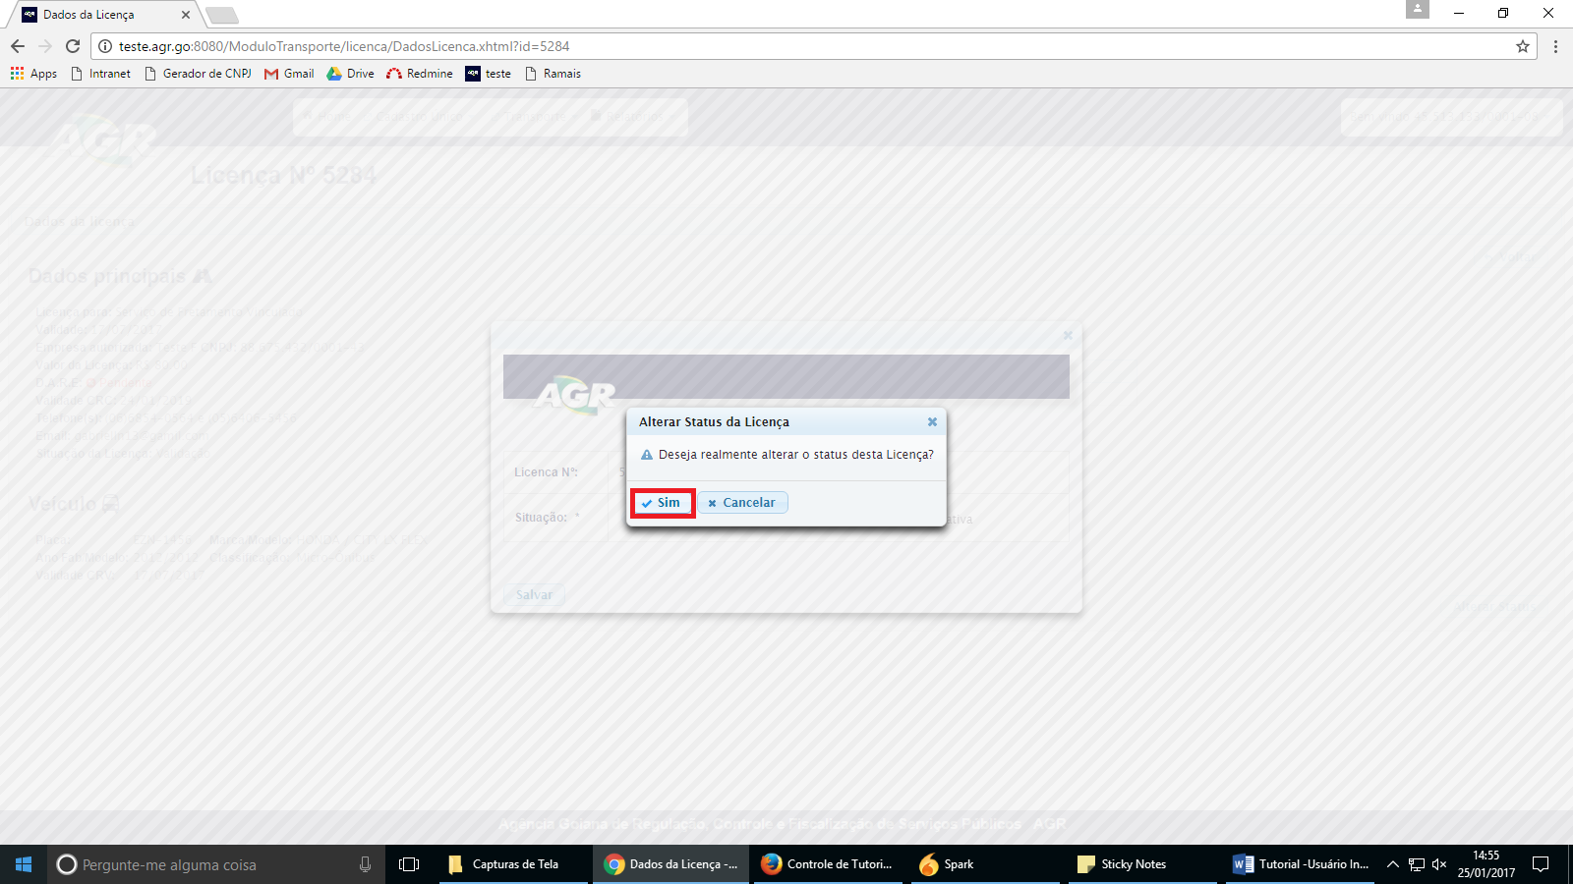
2. O sistema enviará um email para a empresa informando que o status foi alterado.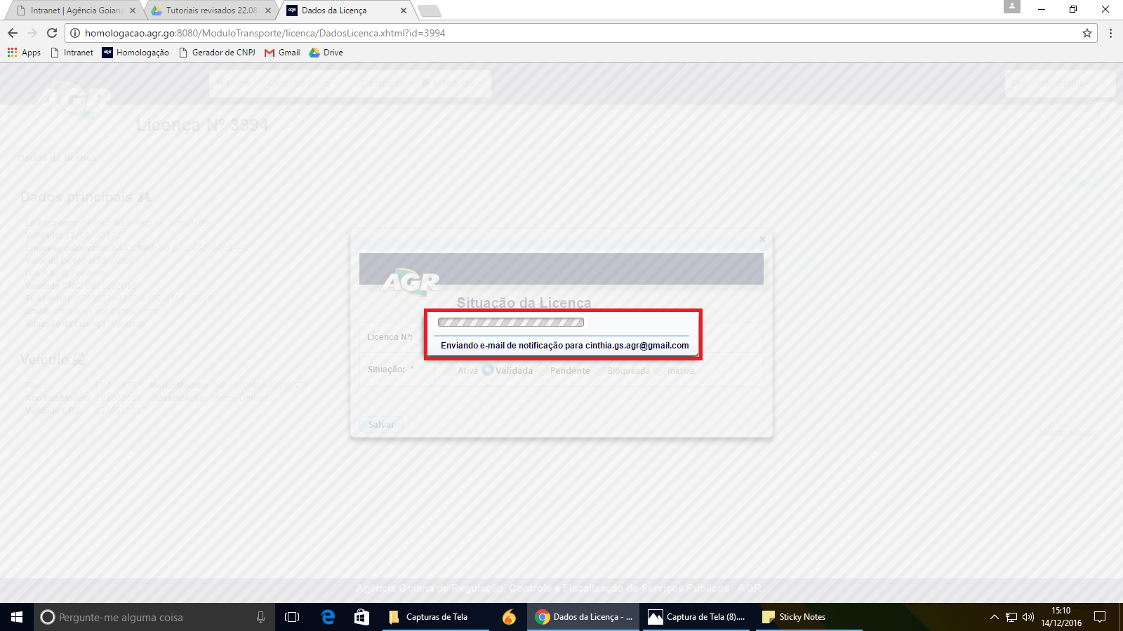
3. Após confirmar, a licença ficará com status de “Validação” no menu de licenças da empresa. Esse status quer dizer que está aguardando uma verificação da AGR. Quando concluída a validação pela AGR, a licença será apresentada no menu de licenças como “Validada”. Clique no campo “Outras Opções” e em seguida clique em “Imprimir DARE”.

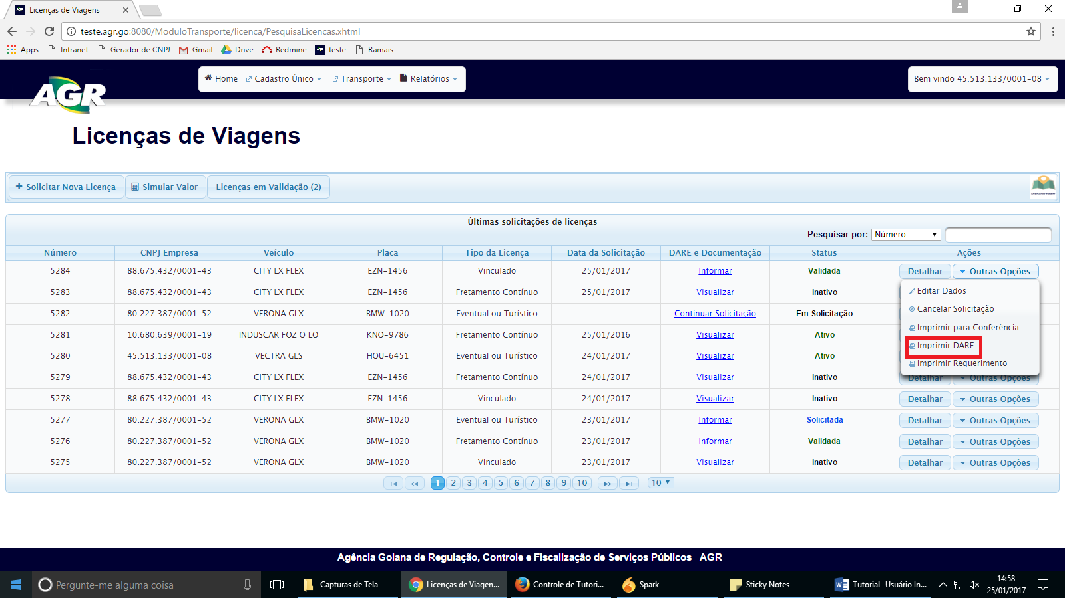

1. Leia atentamente as informações da tela e clique em “Emitir D.A.R.E”.

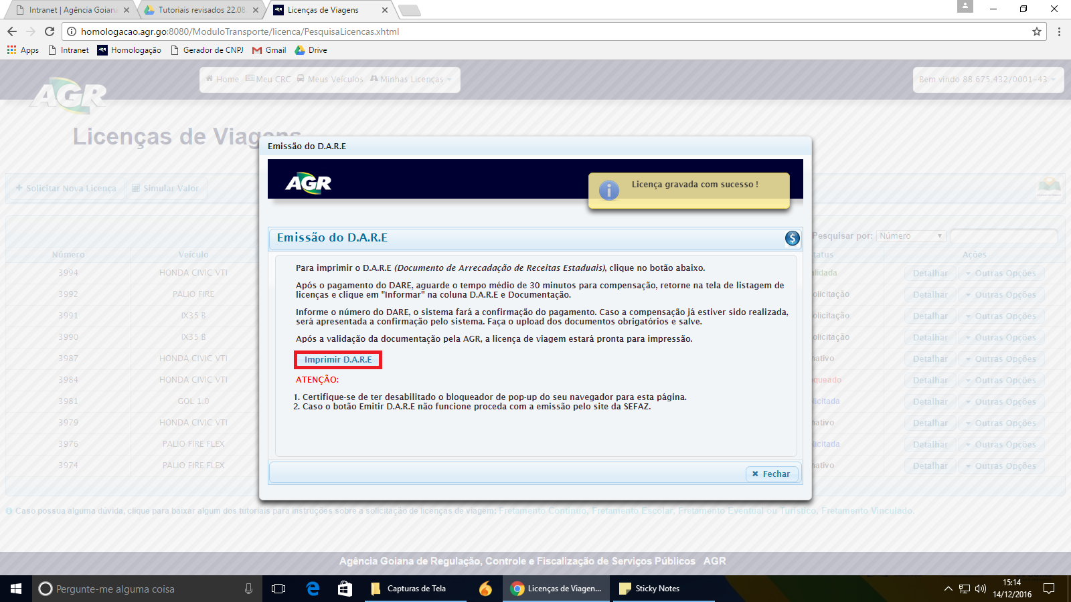

1. Após o pagamento do DARE, acesse o sistema e clique em “Informar”.

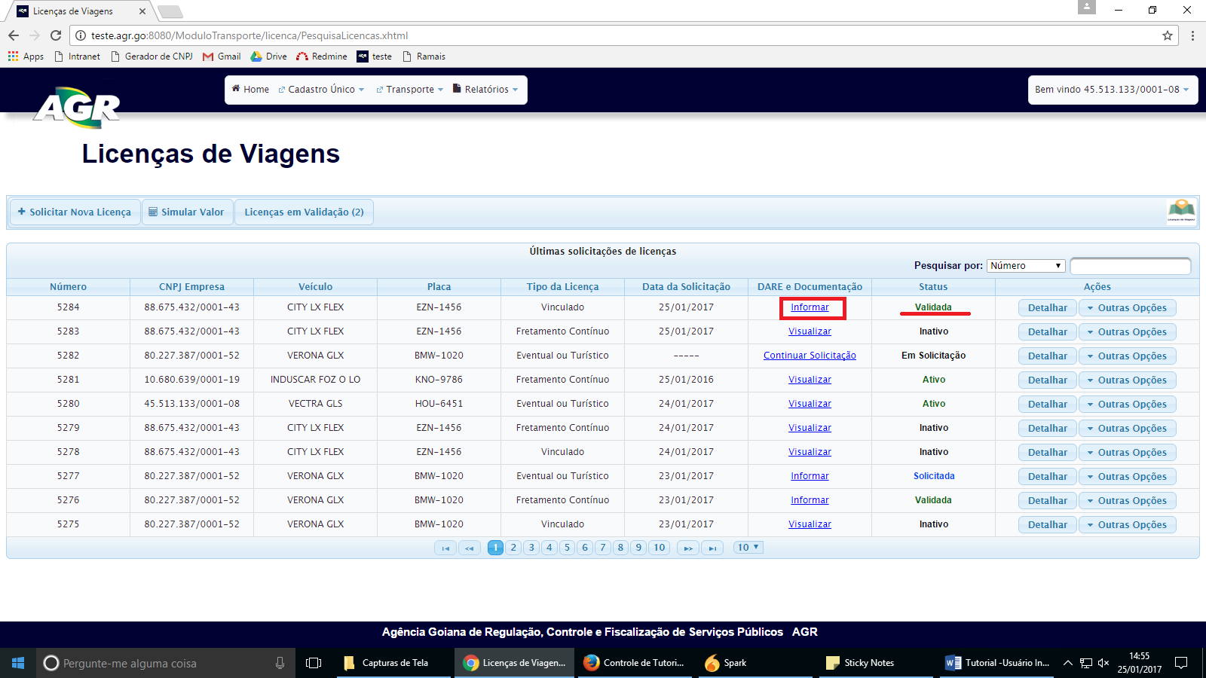

1. Digitar o número do DARE e clique fora do campo (não clique “*Enter*”) O tempo mínimo para compensação do DARE pago é de 45 minutos. Após validação automática, o sistema apresentará o valor e o dia pago. Após clique em salvar. 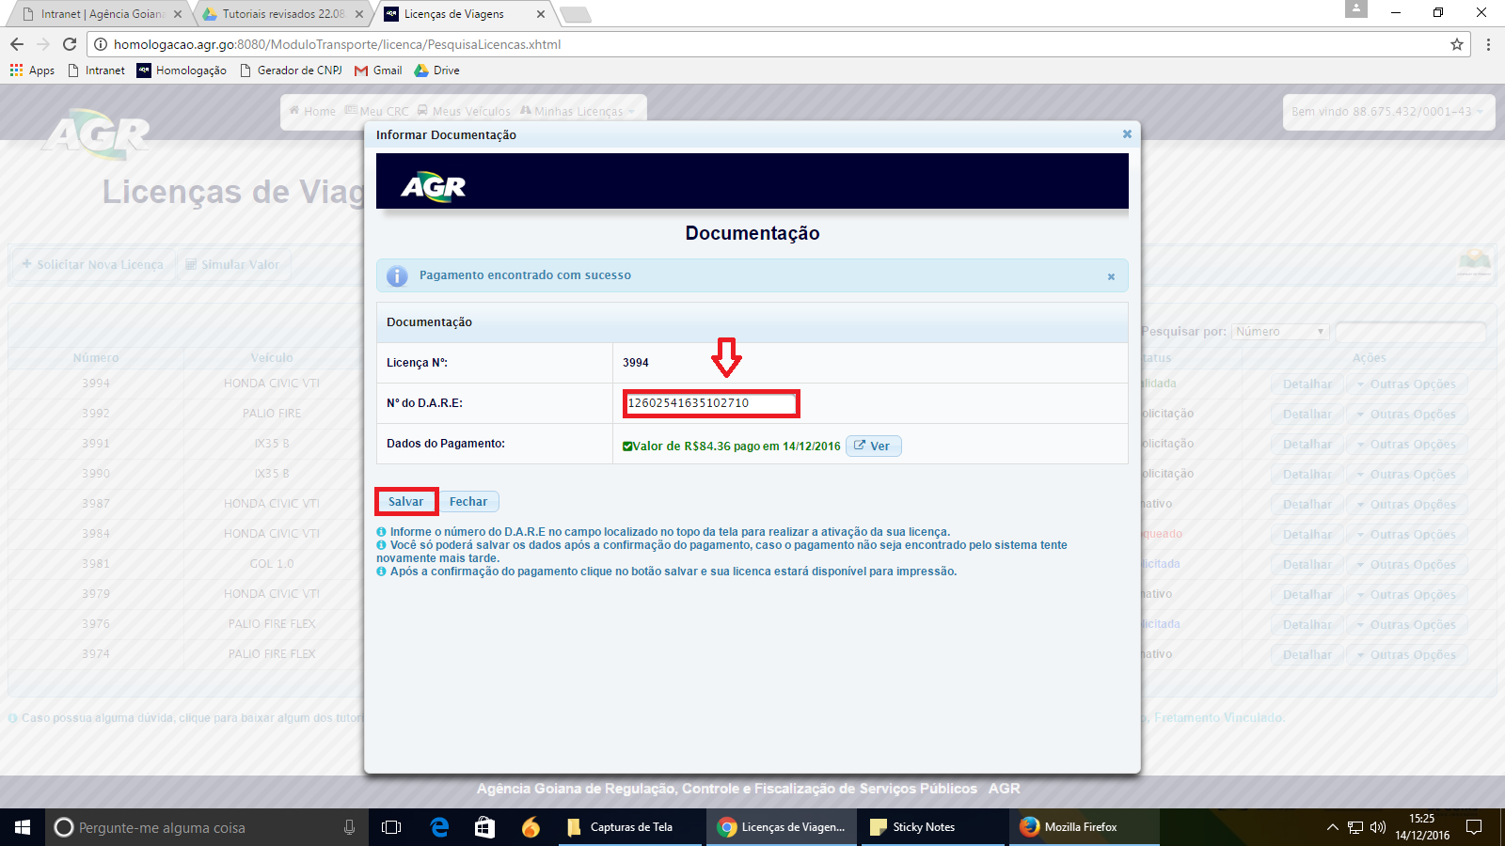
2. Após salvar, a licença será apresentada no menu de licenças como “Ativo”.

Observação: somente as licenças de Eventual ou Turístico não necessitam de validação de documentação pela AGR. Ao informar o DARE pago, o sistema automaticamente libera a licença para impressão.

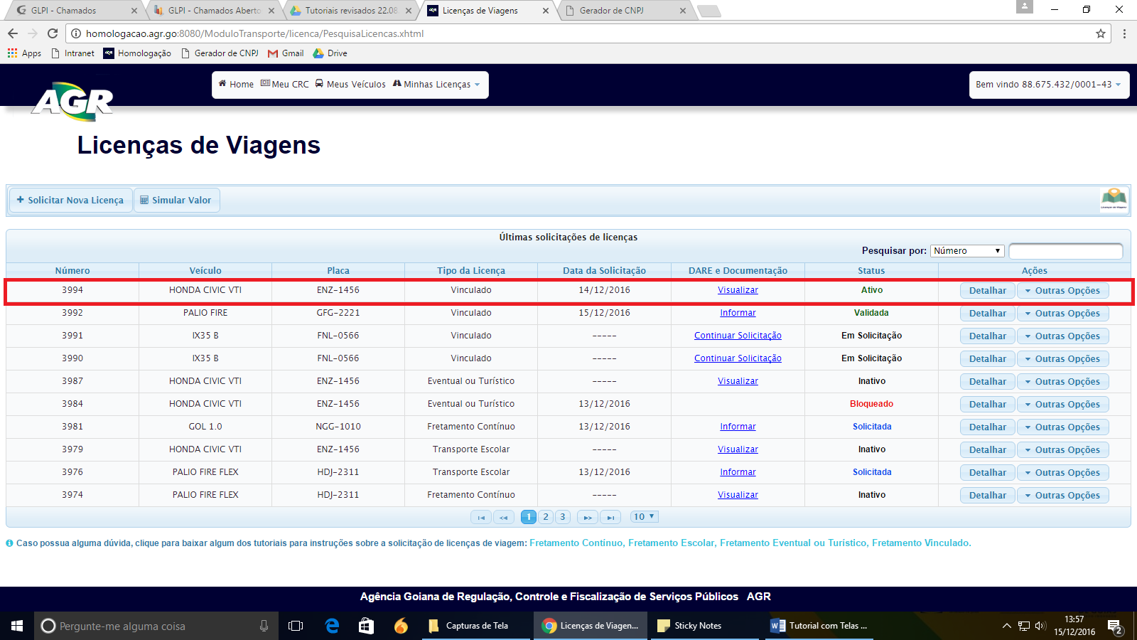

1. Para impressão da licença com status “Ativo”, clique em “Outras Opções” e “Imprimir Licença”.

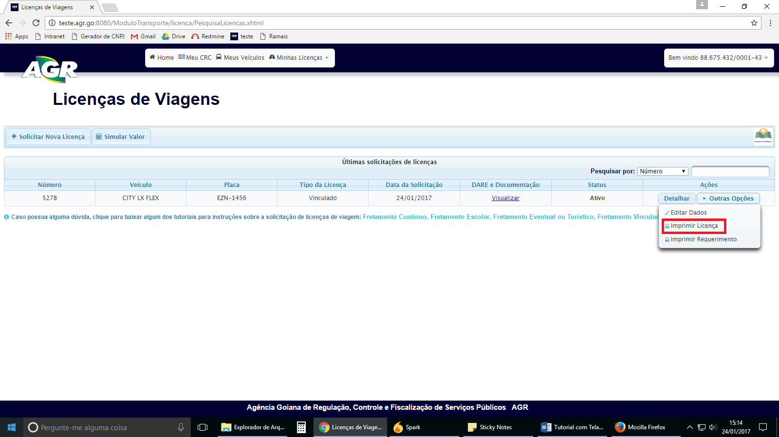

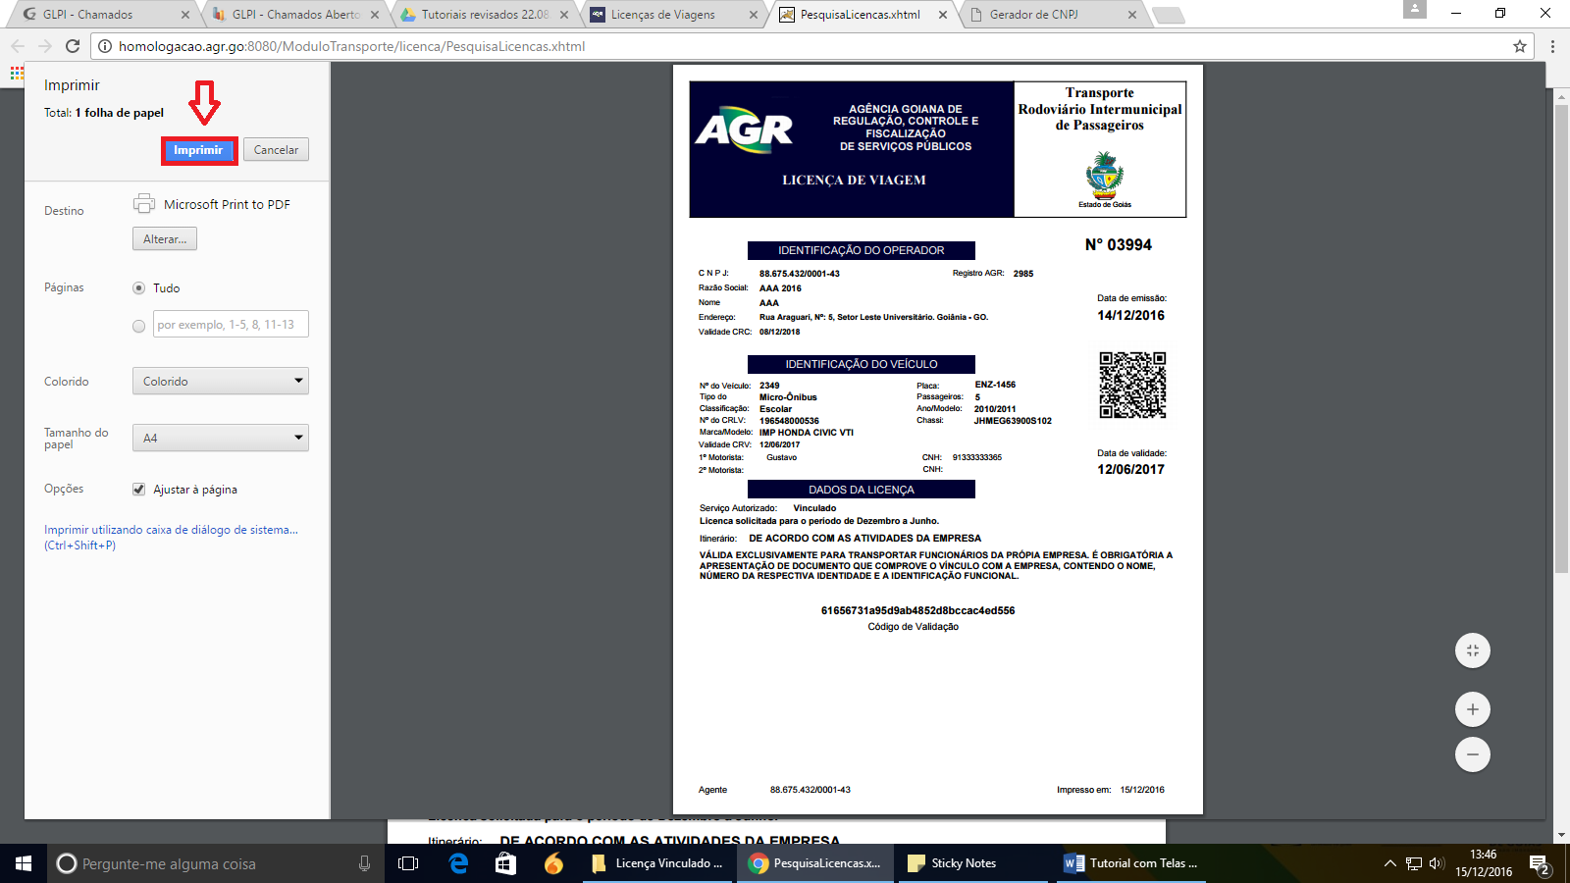 A licença está pronta para impressão!